Управління міського майна Кременчуцької міської ради Кременчуцького району Полтавської області повідомляє, що на балансі комунального підприємства «Кременчукводоканал» знаходиться майно, яке не використовується та не придатне для подальшої експлуатації,тому пропонується до безоплатної передачі.

Інформація актуальна протягом 30 календарних днів з дати оприлюднення. У разі відсутності попиту на вказане майно власником може бути прийнято управлінське рішення (списання, продаж).

**Об’єкт № 1:**

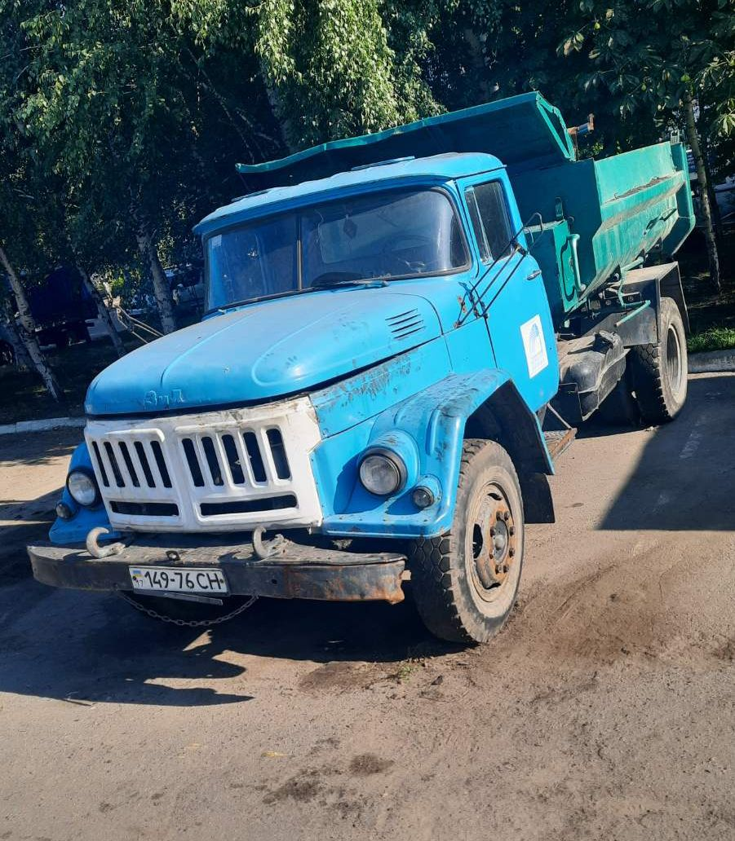

автомобіль марки ЗІЛ,

модель – 431450,

тип кузова – самоскид,

№ кузова – 2831408,

рік випуску – 1989,

державний номер – 149-76 СН,

технічний стан – незадовільний,

початкова вартість – 2878,00 грн,

загальний знос – 2878,00 грн,

залишкова вартість – 0,00 грн.

**Об’єкт № 2:**

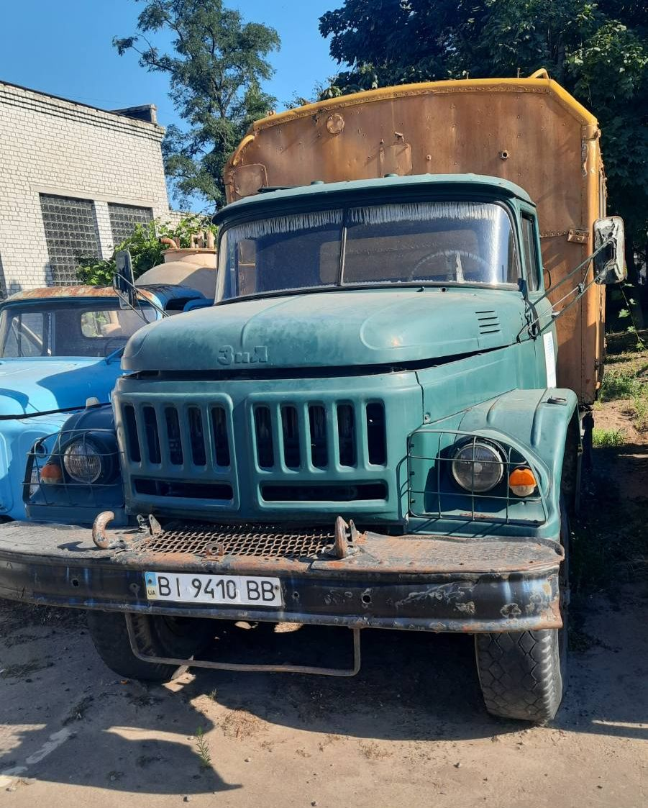

автомобіль марки ЗІЛ,

модель – 131,

тип кузова – автомайстерня,

№ кузова – 61547/1,

рік випуску – 2003,

державний номер – ВІ 94-10 ВВ, технічний стан – незадовільний,

початкова вартість – 41301,60 грн,

загальний знос – 39350,75 грн,

залишкова вартість – 1950,85 грн.

**Об’єкт № 3:**

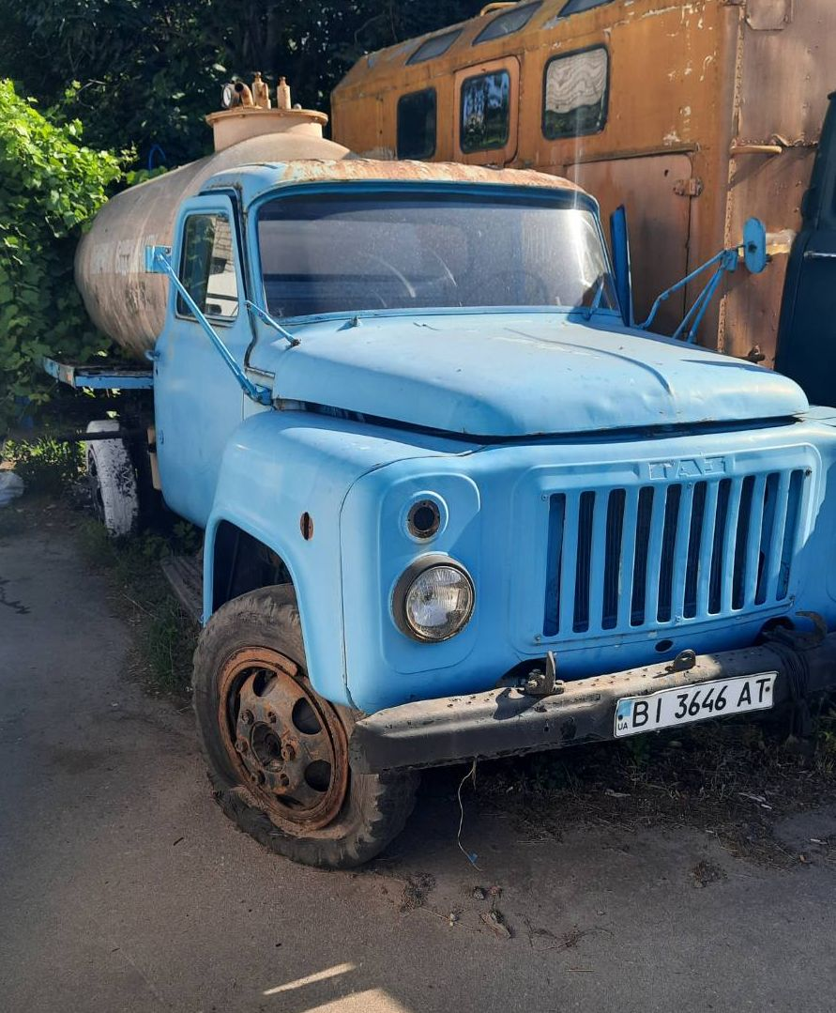

автомобіль марки ГАЗ,

модель – 52,

тип кузова – КО-503,

№ кузова – 106507/1,

рік випуску – 1969,

державний номер – ВІ 36-46 АТ,

технічний стан – незадовільний,

початкова вартість – 5164,78 грн,

загальний знос – 5164,78 грн,

залишкова вартість – 0,00 грн.

**Об’єкт № 4:**

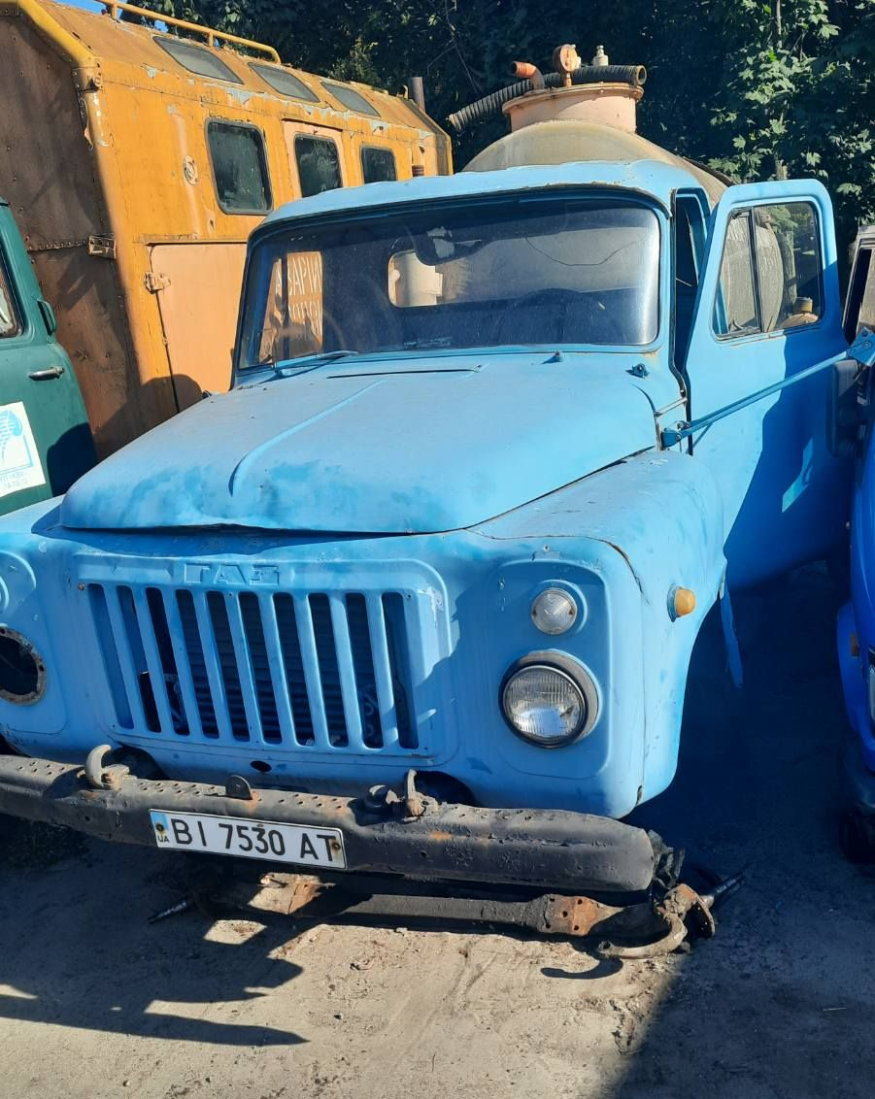

автомобіль марки ГАЗ,

модель – 52,

тип кузова – КО-503,

№ кузова – YТН 520100,

рік випуску – 1990,

державний номер – ВІ 75-30 АТ,

технічний стан – незадовільний,

початкова вартість – 19363,00 грн,

загальний знос – 19227,37 грн,

залишкова вартість – 135,63грн.

**Об’єкт № 5:**

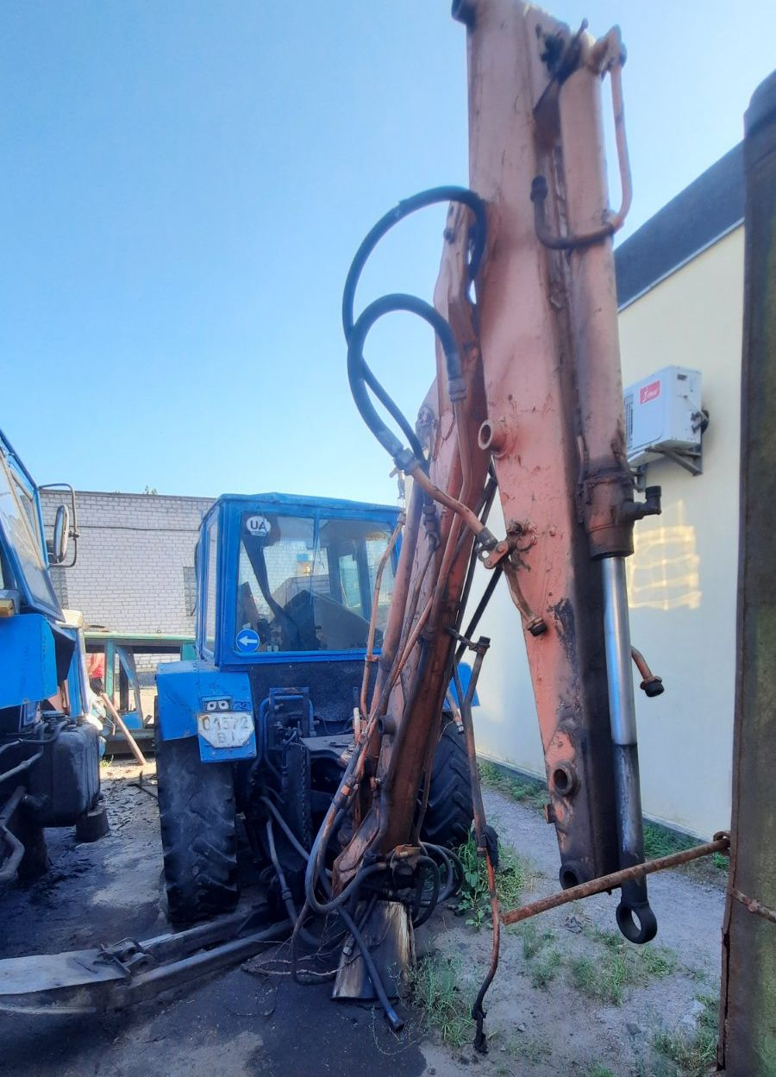

автомобіль марки ЕО,

модель – 2621,

тип кузова – екскаватор,

№ кузова – 741791,

рік випуску – 1991,

державний номер – 015-72 ВІ,

технічний стан – незадовільний,

початкова вартість – 25472,00 грн,

загальний знос – 25472,0 грн,

залишкова вартість – 0,00 грн.

**Об’єкт № 6:**

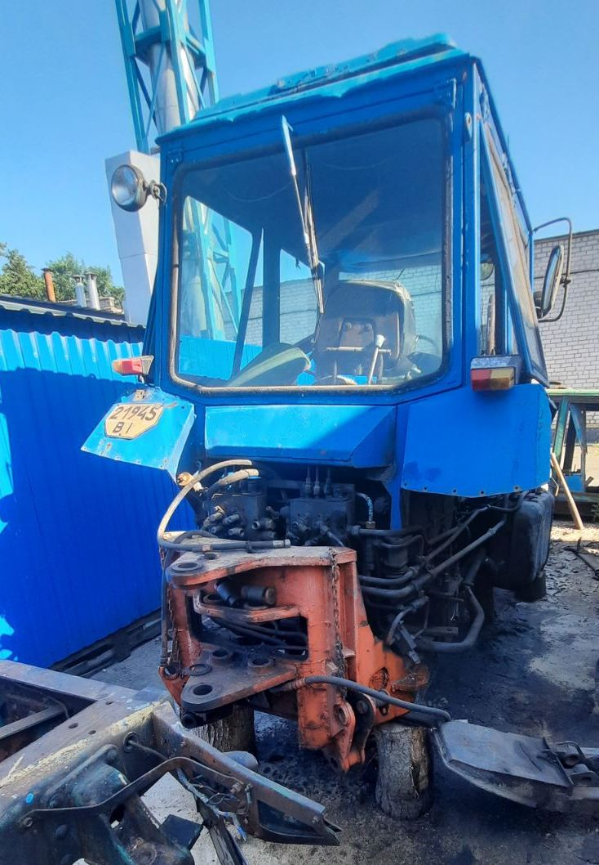

автомобіль марки ЕО,

модель – 2628,

тип кузова – екскаватор,

№ кузова – 258071,

рік випуску – 1992,

державний номер – 219-45 ВІ,

технічний стан – незадовільний,

початкова вартість – 15225,0 грн,

загальний знос – 15225,0 грн,

залишкова вартість – 0,00 грн.

**Об’єкт № 7:**

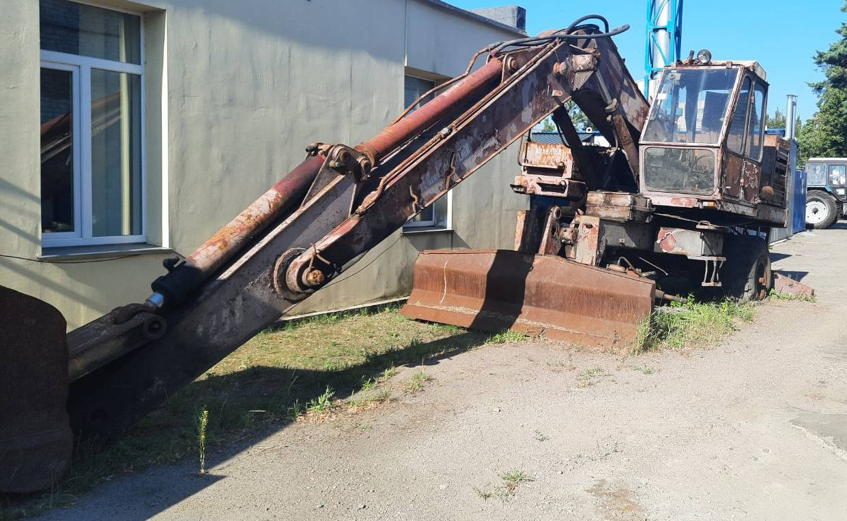

|  |  |
| --- | --- |
| автомобіль марки ЕО,  модель – 4321,  тип кузова – екскаватор,  № кузова – б/н  рік випуску – 1990, | державний номер – 015-73 ВІ,  технічний стан – незадовільний,  початкова вартість – 34757,0 грн,  загальний знос – 34757,0 грн,  залишкова вартість – 0,00 грн. |

**Об’єкт № 8:**

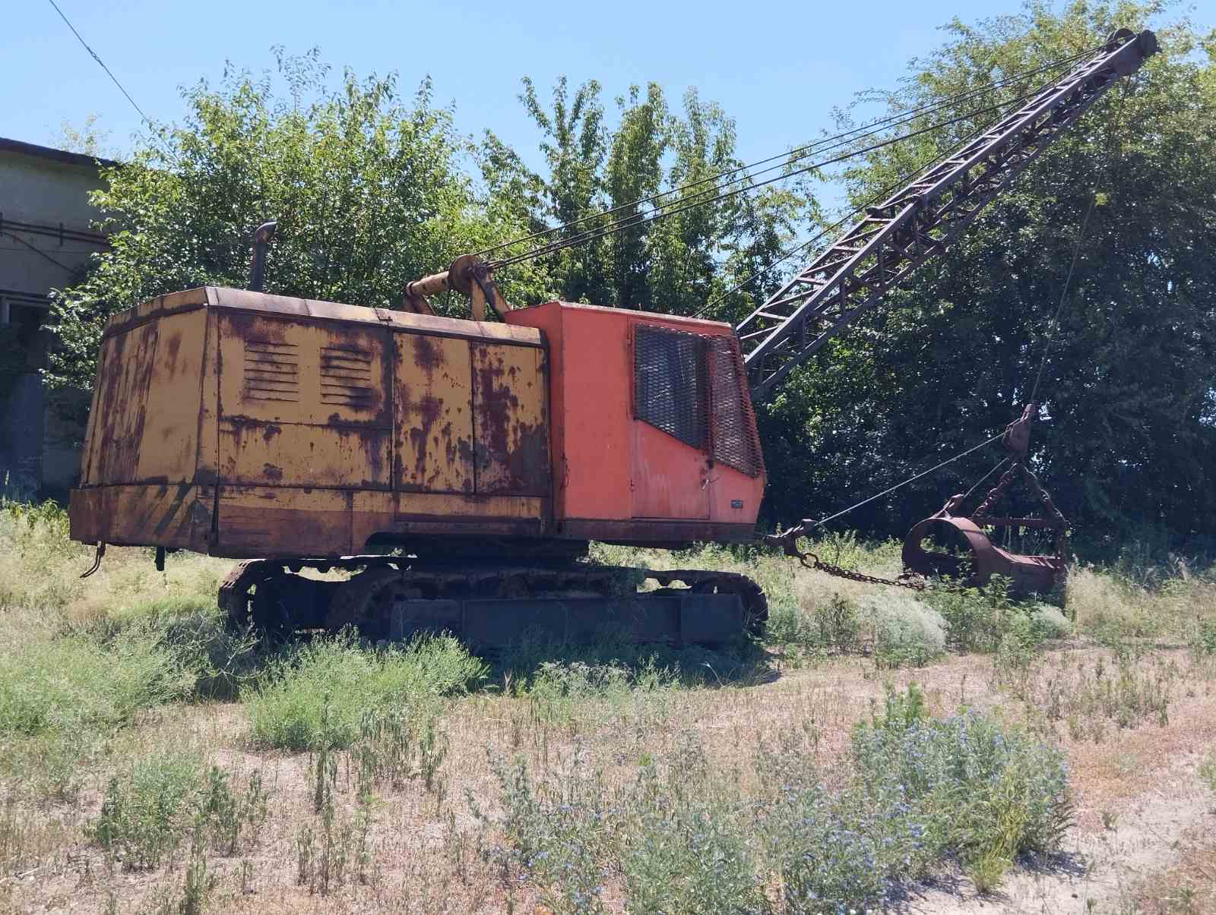

автомобіль марки Е,

модель – 411,

тип кузова – екскаватор,

№ кузова – б/н,

рік випуску – 1993,

державний номер – б/н,

технічний стан – незадовільний,

початкова вартість – 17299,0 грн,

загальний знос – 17299,0 грн,

залишкова вартість – 0,00 грн.

**Об’єкт № 9:**

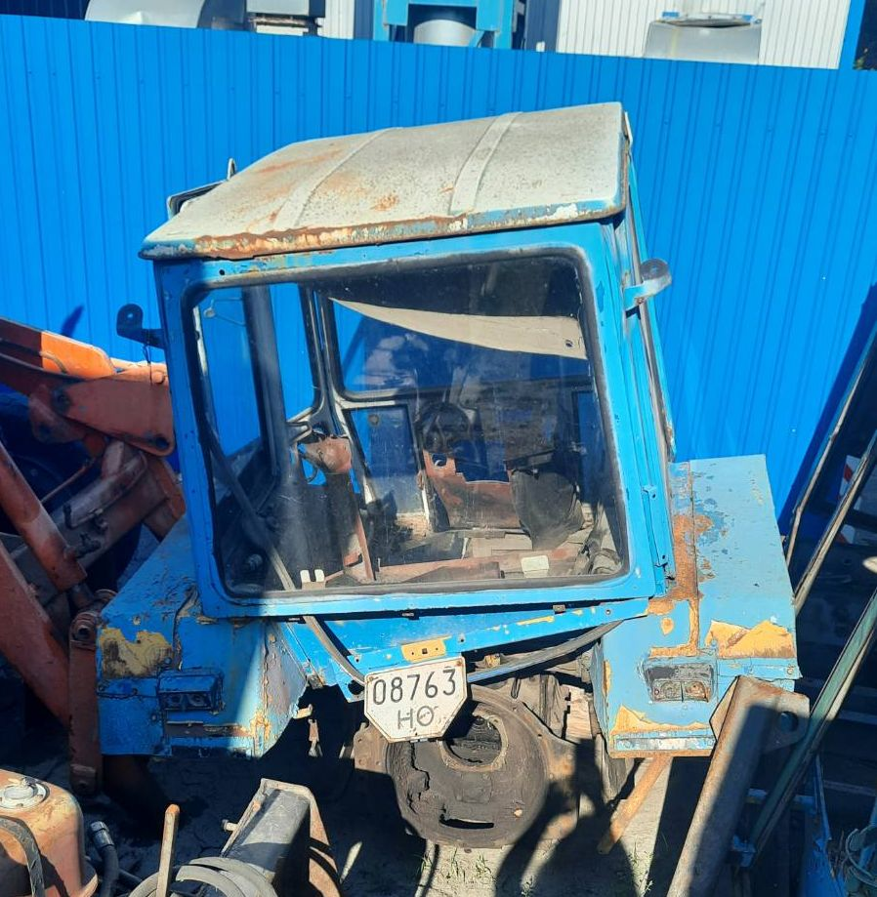

автомобіль марки ЮМЗ,

модель – 6АКЛ,

тип кузова – трактор,

№ кузова – 237860,

рік випуску – 2001,

державний номер – 087-63 НО,

технічний стан – незадовільний,

початкова вартість – 82368,0 грн,

загальний знос – 82368,0 грн,

залишкова вартість – 0,00 грн.

**Об’єкт № 10:**

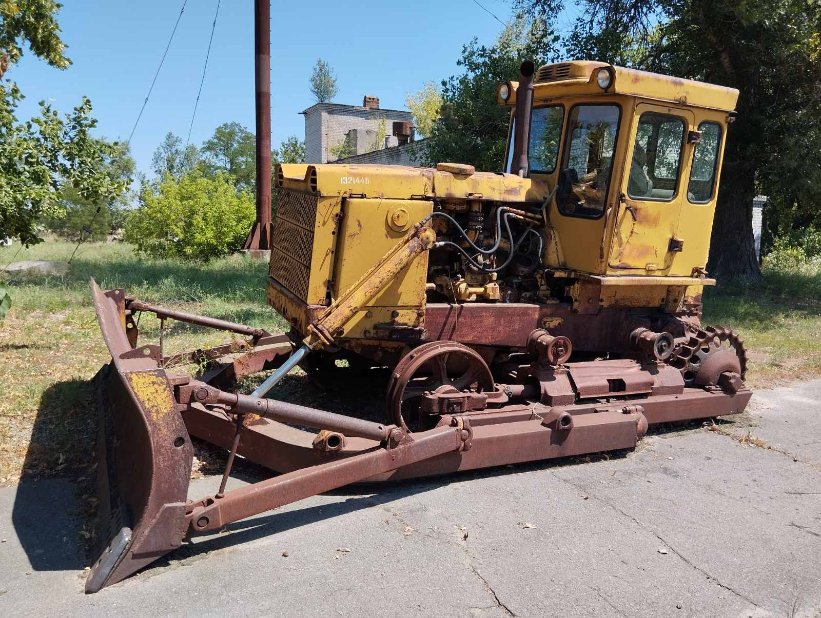

автомобіль марки ДЗ,

модель – 171 01,

тип кузова – бульдозер,

№ кузова – 1656,

рік випуску – 1992,

державний номер – 015-76 ВІ,

технічний стан – незадовільний, початкова вартість – 10968,50 грн,

загальний знос – 210968,50 грн,

залишкова вартість – 0,00 грн.

**Об’єкт № 11:**

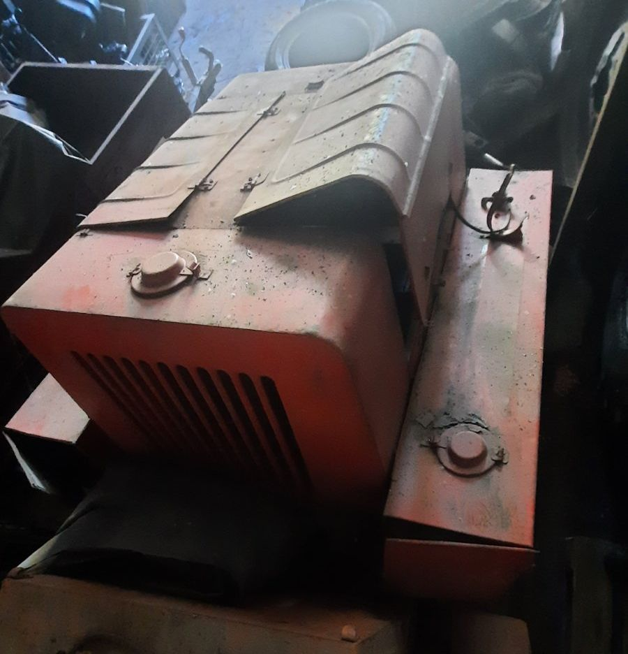

мотопомпа,

тип кузова – УВ-100-20,

№ кузова – б/н

рік випуску – 1994,

державний номер – б/н,

технічний стан – незадовільний,

початкова вартість – 4711,00 грн,

загальний знос – 4711,00 грн,

залишкова вартість – 0,00 грн.

**Об’єкт № 12:**

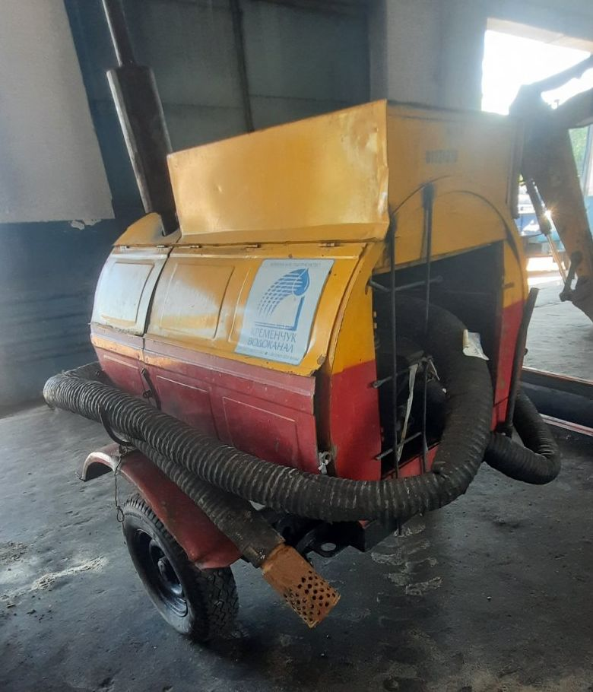

агрегат насосний,

тип кузова – АНД-100,

№ кузова – б/н,

рік випуску – 1997,

державний номер – б/н,

технічний стан – незадовільний,

початкова вартість – 9500,00 грн,

загальний знос – 9500,00 грн,

залишкова вартість – 0,00 грн.

**Об’єкт № 13:**

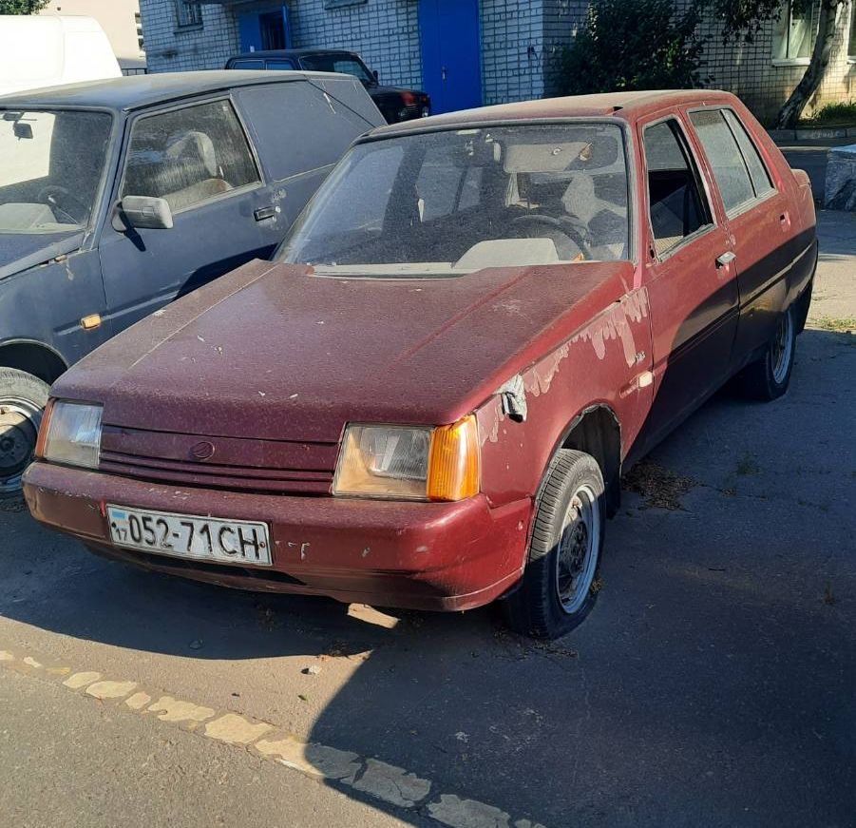

автомобіль марки ЗАЗ,

модель – 110557,

тип кузова – легковий,

№ кузова – Y6D110307Y005277,

рік випуску – 2000,

державний номер – 052-71 СН,

технічний стан – незадовільний,

початкова вартість – 14640,00 грн,

загальний знос – 14640,00 грн,

залишкова вартість – 0,00 грн.

**Об’єкт № 14:**

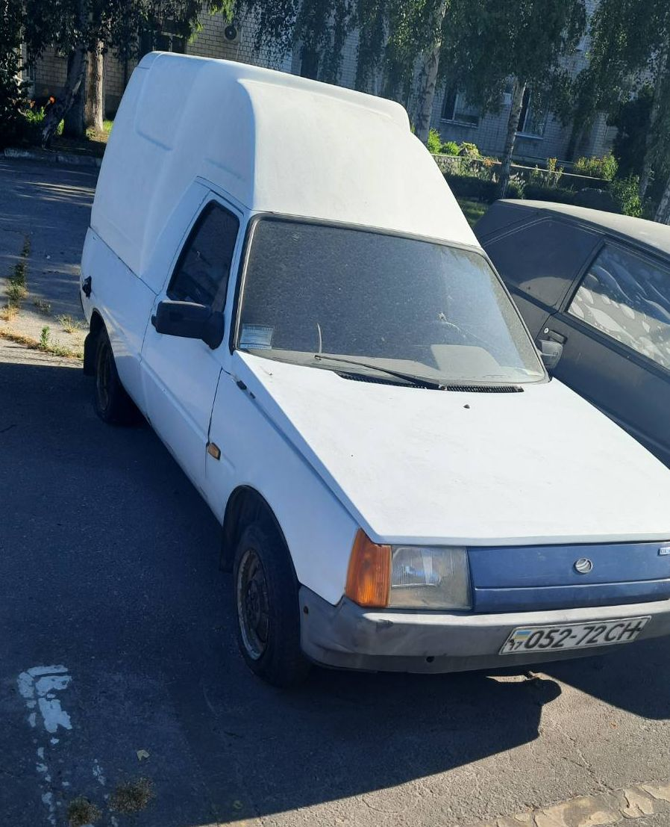

автомобіль марки ЗАЗ,

модель – 110557,

тип кузова – легковий,

№ кузова – Y6D110557Y0015040,

рік випуску – 2000,

державний номер – 052-72 СН,

технічний стан – незадовільний,

початкова вартість – 14170,00 грн,

загальний знос – 14170,00 грн,

залишкова вартість – 0,00 грн.

**Об’єкт № 15:**

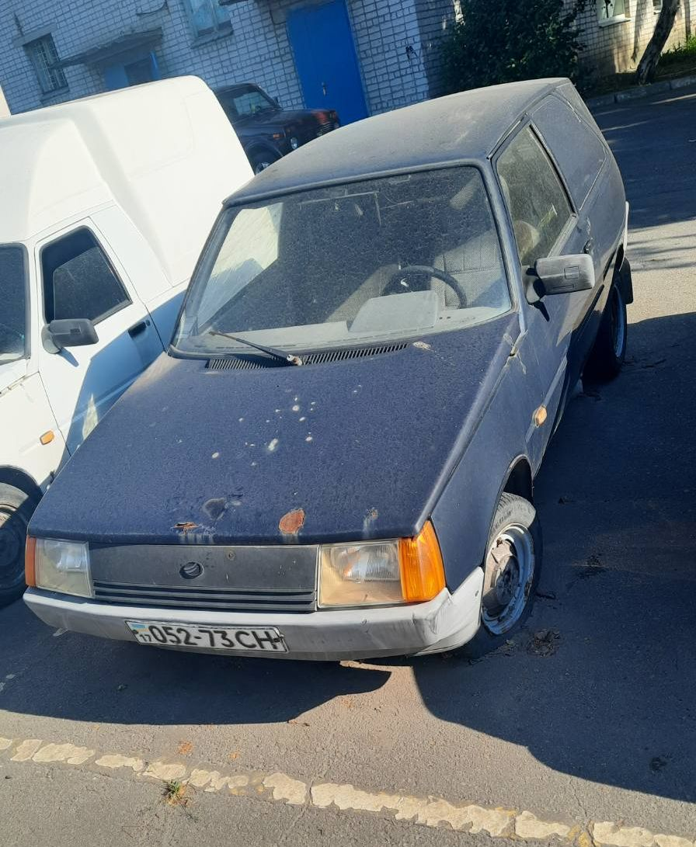

автомобіль марки ЗАЗ,

модель – 110260,

тип кузова – легковий,

№ кузова – Y6D110260Y0365352,

рік випуску – 2000,

державний номер – 052-73 СН,

технічний стан – незадовільний,

початкова вартість – 11200,00 грн,

загальний знос – 11200,00 грн,

залишкова вартість – 0,00 грн.

**Об’єкт № 16:**

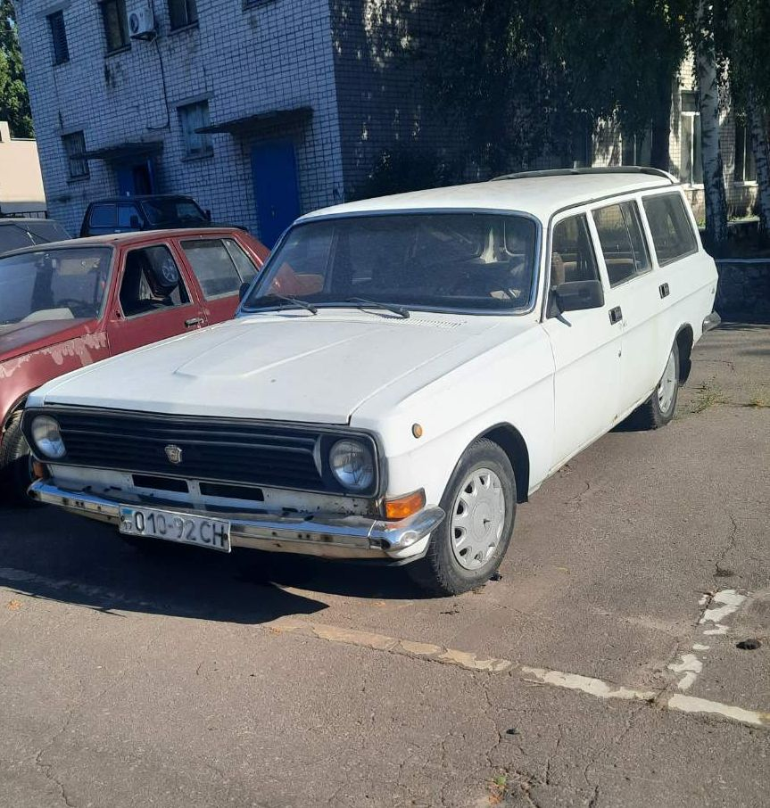

автомобіль марки ГАЗ,

модель – 2412,

тип кузова – легковий,

№ кузова – 379759,

рік випуску – 1998,

державний номер – 010-92 СН,

технічний стан – незадовільний,

початкова вартість – 17916,67 грн,

загальний знос – 17916,67 грн,

залишкова вартість – 0,00 грн.

**Об’єкт № 17:**

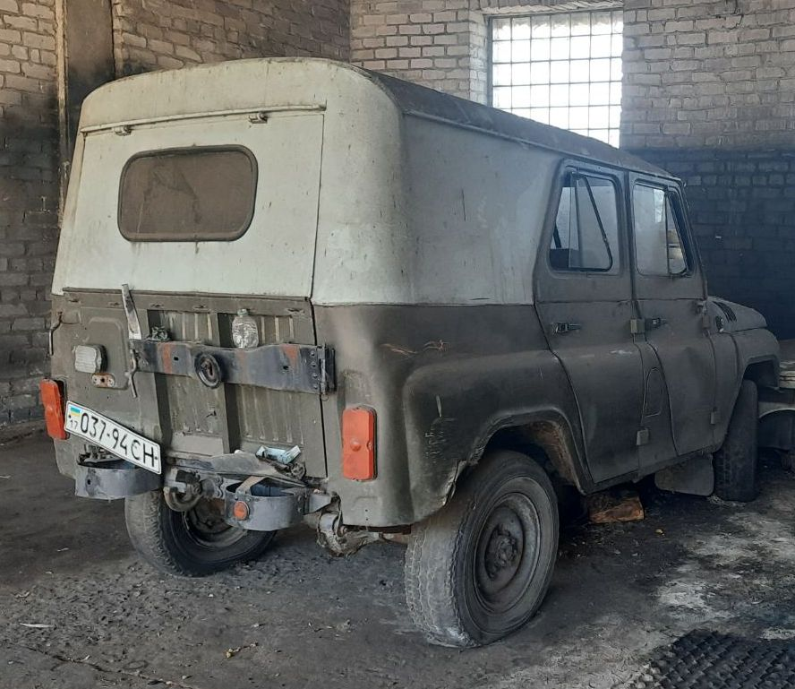

автомобіль марки УАЗ,

модель – 31512,

тип кузова – легковий,

№ кузова – 315120Р0416017,

рік випуску – 1993,

державний номер – 037-94 СН,

технічний стан – незадовільний,

початкова вартість – 25692,00 грн,

загальний знос – 25692,00 грн,

залишкова вартість – 0,00 грн.

**Об’єкт № 18:**

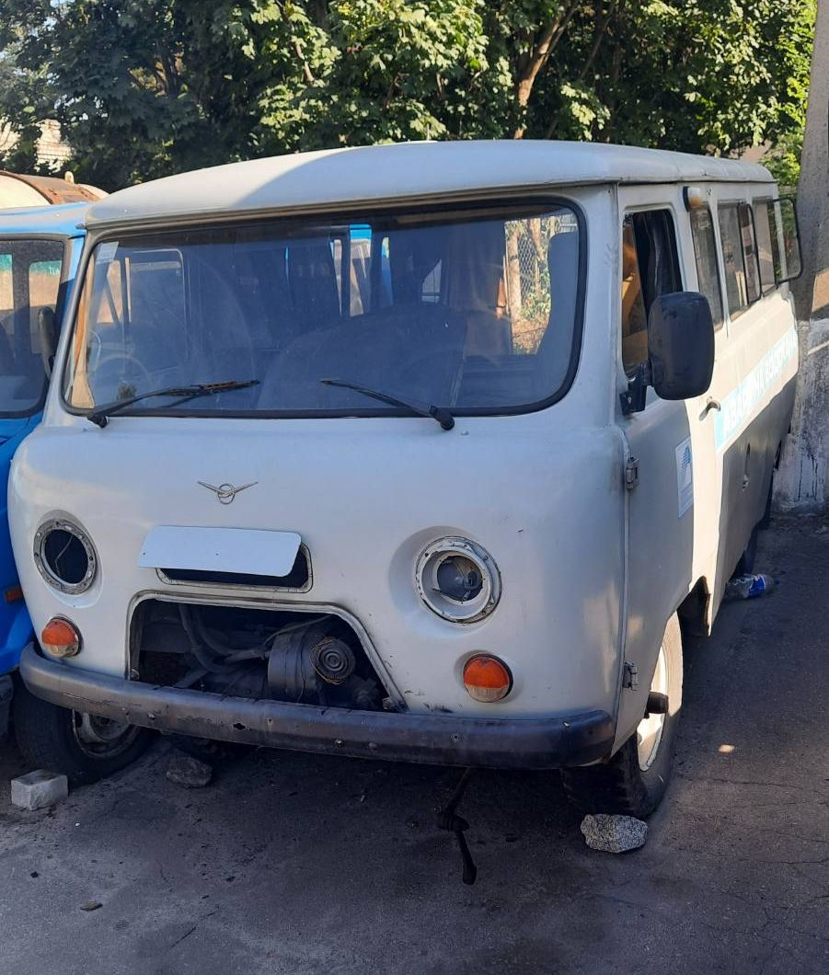

автомобіль марки УАЗ,

модель – 2206,

тип кузова – мікроавтобус,

№ кузова – Y6С220600Y00298Y0029448,

рік випуску – 2000,

державний номер – ВІ 18-75 АА,

технічний стан – незадовільний,

початкова вартість – 21133,33 грн,

загальний знос – 21133,33 грн,

залишкова вартість – 0,00 грн.